
Itzel Martinez
Axity

Diseño Tecnico
OM-1145 buscador en productos favoritos

APROBACIONES
Creado por: | Itzel Martínez Delgado | Fecha: | 16 Julio 2024
Revisado por: |  | Fecha:

HISTORIAL DE VERSIONES
VERSIÓN | FECHA | AUTOR | CAMBIO | SECCIONES AFECTADAS
1.0 | 16 Julio 2024 | Itzel Martínez Delgado | Creación documento | Todo
1.1

INTRODUCCIÓN

Este documento tiene como objetivo describir la solución técnica que se implementa para cubrir el requerimiento “OM-1145 Buscador en carrito”

Objetivo General
Desarrollar una funcionalidad de búsqueda en la sección del carrito para médicos o asesores, permitiendo encontrar productos de manera más fácil y eficiente por código de artículo o descripción. Se agregará un campo de entrada para buscar, ordenando los resultados alfabéticamente por código y mejorando la experiencia del usuario al facilitar la gestión y localización de los productos que se encuentran en la cesta.

Alcance
- Eficiencia de búsqueda:
Los médicos y asesores podrán localizar rápidamente productos específicos dentro de su carrito mediante el uso de filtros de búsqueda basados en el código del artículo o la descripción.
- Experiencia de usuario optimizada:
La interfaz será fácil de usar, mostrando los resultados ordenados alfabéticamente por código y permitiendo una gestión sencilla de los filtros aplicados.
- Ahorro de tiempo:
La capacidad de buscar y filtrar productos rápidamente ahorrará tiempo a los usuarios, incrementando su productividad.
- Resultados claros y precisos:
La funcionalidad permitirá combinar criterios de búsqueda (AND) y gestionar múltiples códigos de artículo (OR), ofreciendo resultados precisos y relevantes.

Valor
Mejora significativamente la eficiencia y la experiencia del usuario al permitir una búsqueda rápida y precisa de los productos que se encuentren en el carrito del usuario. Así mismo los médicos y asesores podrán acceder a información de productos de manera ágil para tomar decisiones informadas.

Público objetivo
Médicos y asesores.

Definiciones y/o acrónimos
NA

DISEÑO DETALLADO

Nombre del requerimiento:
Buscador en carrito
Breve descripción del requerimiento:
Búsqueda de productos que se encuentren en el carrito por ítem code o por descripción del producto.

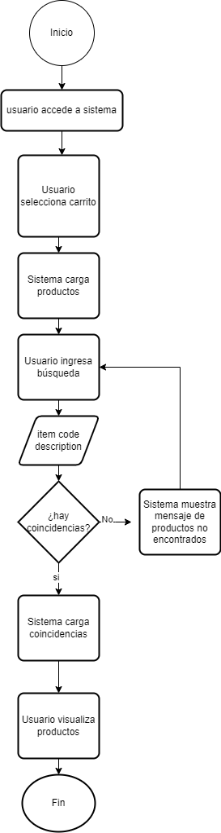
Diagrama de flujo:

Diagrama de procesos:
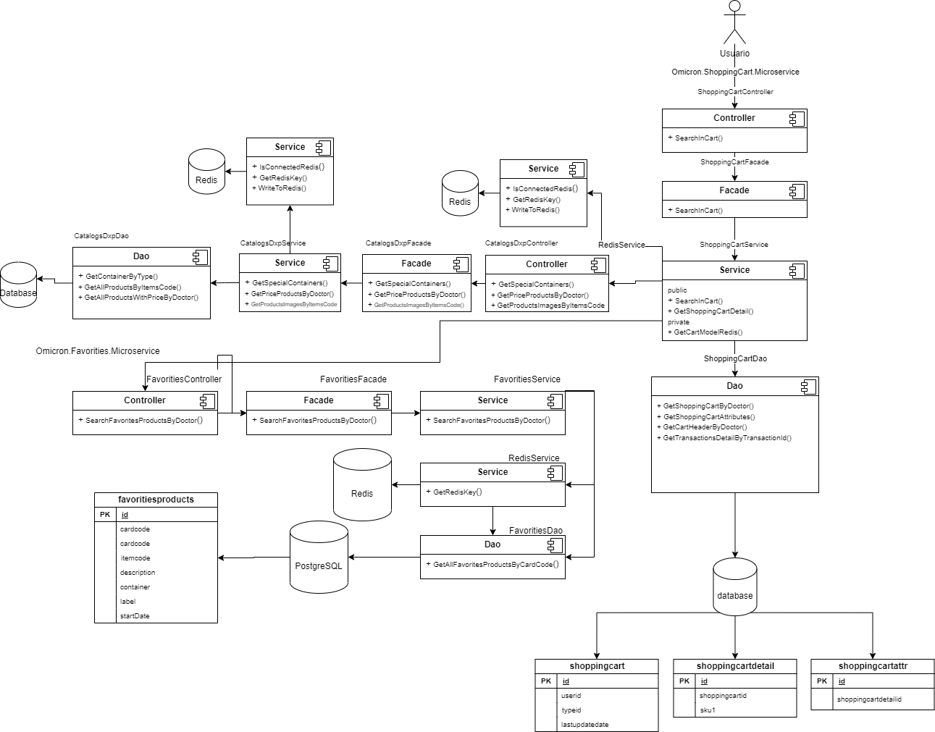

DESCRIPCIÓN DETALLADA

Detalle del desarrollo:
Se implementará un nuevo servicio de tipo GET que recibirá un parámetro: una lista de códigos de ítems y/o una lista de descripciones de productos, dependiendo de la preferencia de búsqueda del usuario. Estos parámetros serán utilizados para filtrar los productos que coincidan con el carrito del usuario. La lista filtrada será devuelta al usuario en formato JSON para facilitar su manipulación e integración en el frontend.
Para optimizar el proceso de filtrado, se utilizará LINQ, lo cual permitirá realizar consultas eficientes sobre los datos obtenidos desde la base de datos.

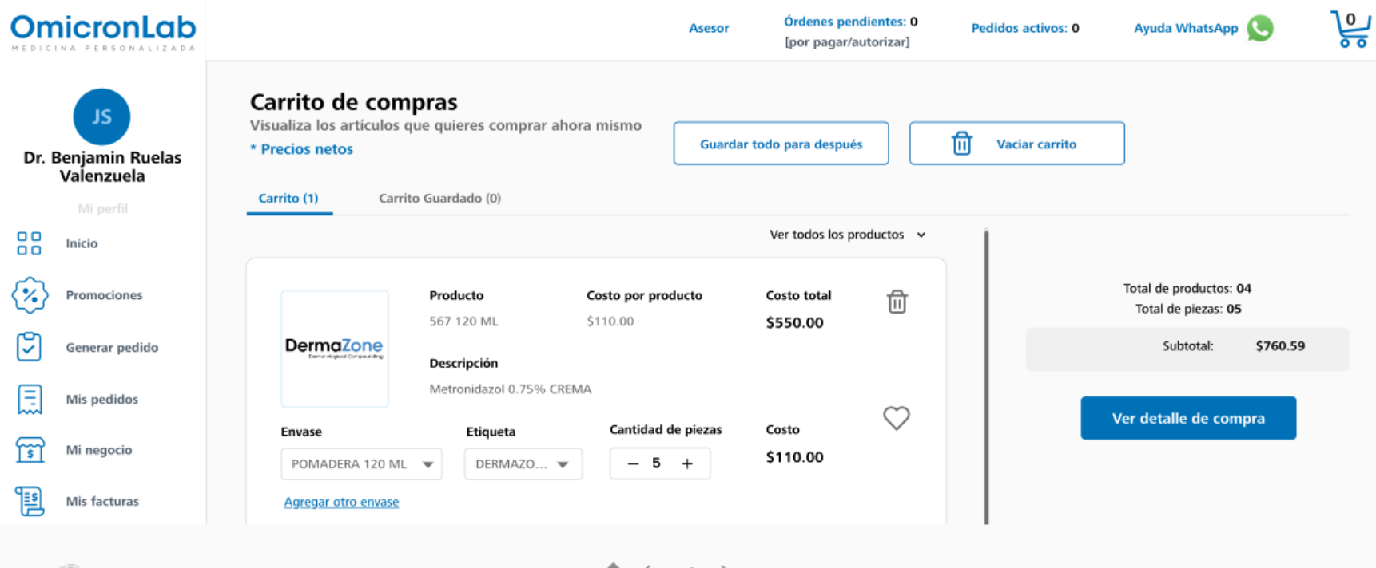
Prototipo:



Diccionario de datos

Especificación de interfaces
NOMBRE | / cart/search?
FUNCIÓN | Búsqueda de productos en carrito por ítem code o descripción
ENTRADAS | cardCode=&offset=&limit=&price= &itemCode=&description
SALIDAS | List< ShoppingCartCardModel>

Especificación de entidades
Nombre entidad | Nombre Base de datos | Tipo de gestor
favoritiesproducts | omicron_dxp | PostgreSQL
userlist | omicron_dxp | PostgreSQL
productsdetails | omicron_dxp | PostgreSQL
containerdetails | omicron_dxp | PostgreSQL
discounts | omicron_dxp | PostgreSQL
discountsdetails | omicron_dxp | PostgreSQL
missingproducts | omicron_dxp | omicron_dxp

